EVIDENCIA FOTOGRÁFICA
Nombre de Actividad: conferencia como entender a mi hijo en la comunidad El apartadero
Número de beneficiados: 22
Evidencia fotográfica:
Link: No tenemos página de INJUVE
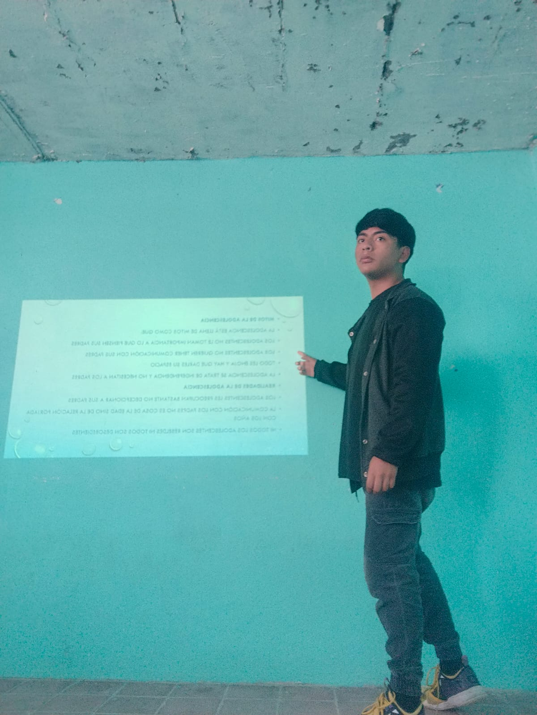
Fecha: 02 de julio del 2025
Nombre de Actividad: stand promocionando los servicios de juventud en la escuela Julián Villagrán y platica a jóvenes
Número de beneficiados:120
Evidencia fotográfica:
Link: No tenemos página de INJUVE

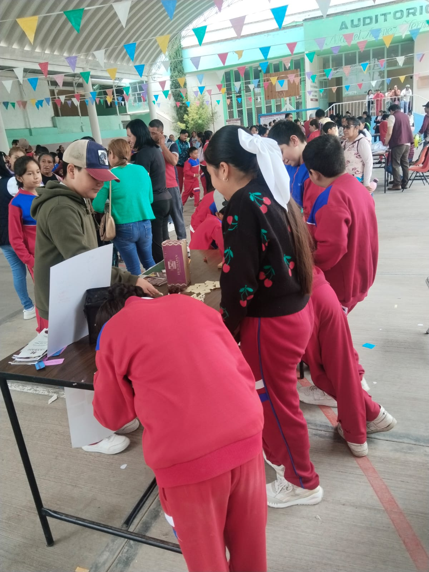

EVIDENCIA FOTOGRÁFICA
Nombre de Actividad conferencia de prevención de adicciones el dia 12 de agosto
Número de beneficiados: 69
Evidencia fotográfica:
Link: No tenemos página de INJUVE
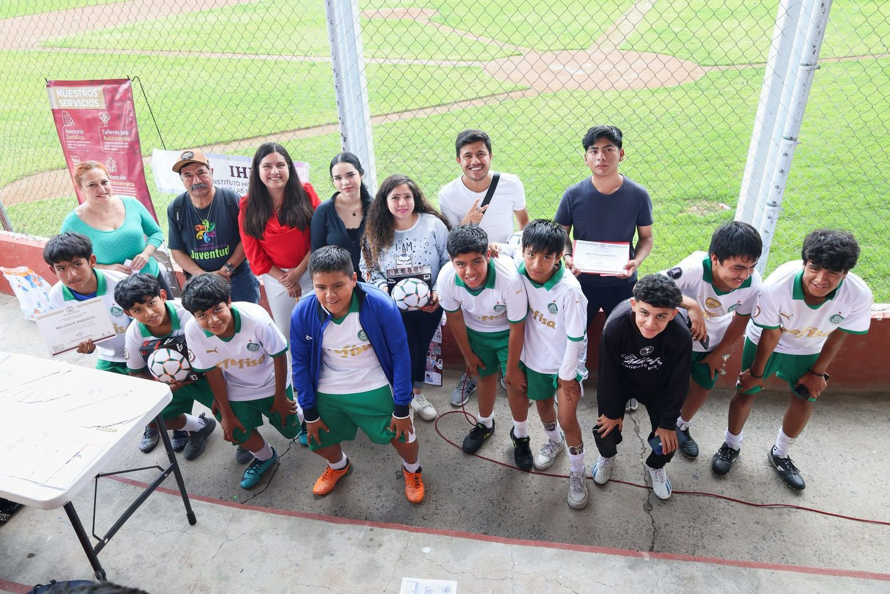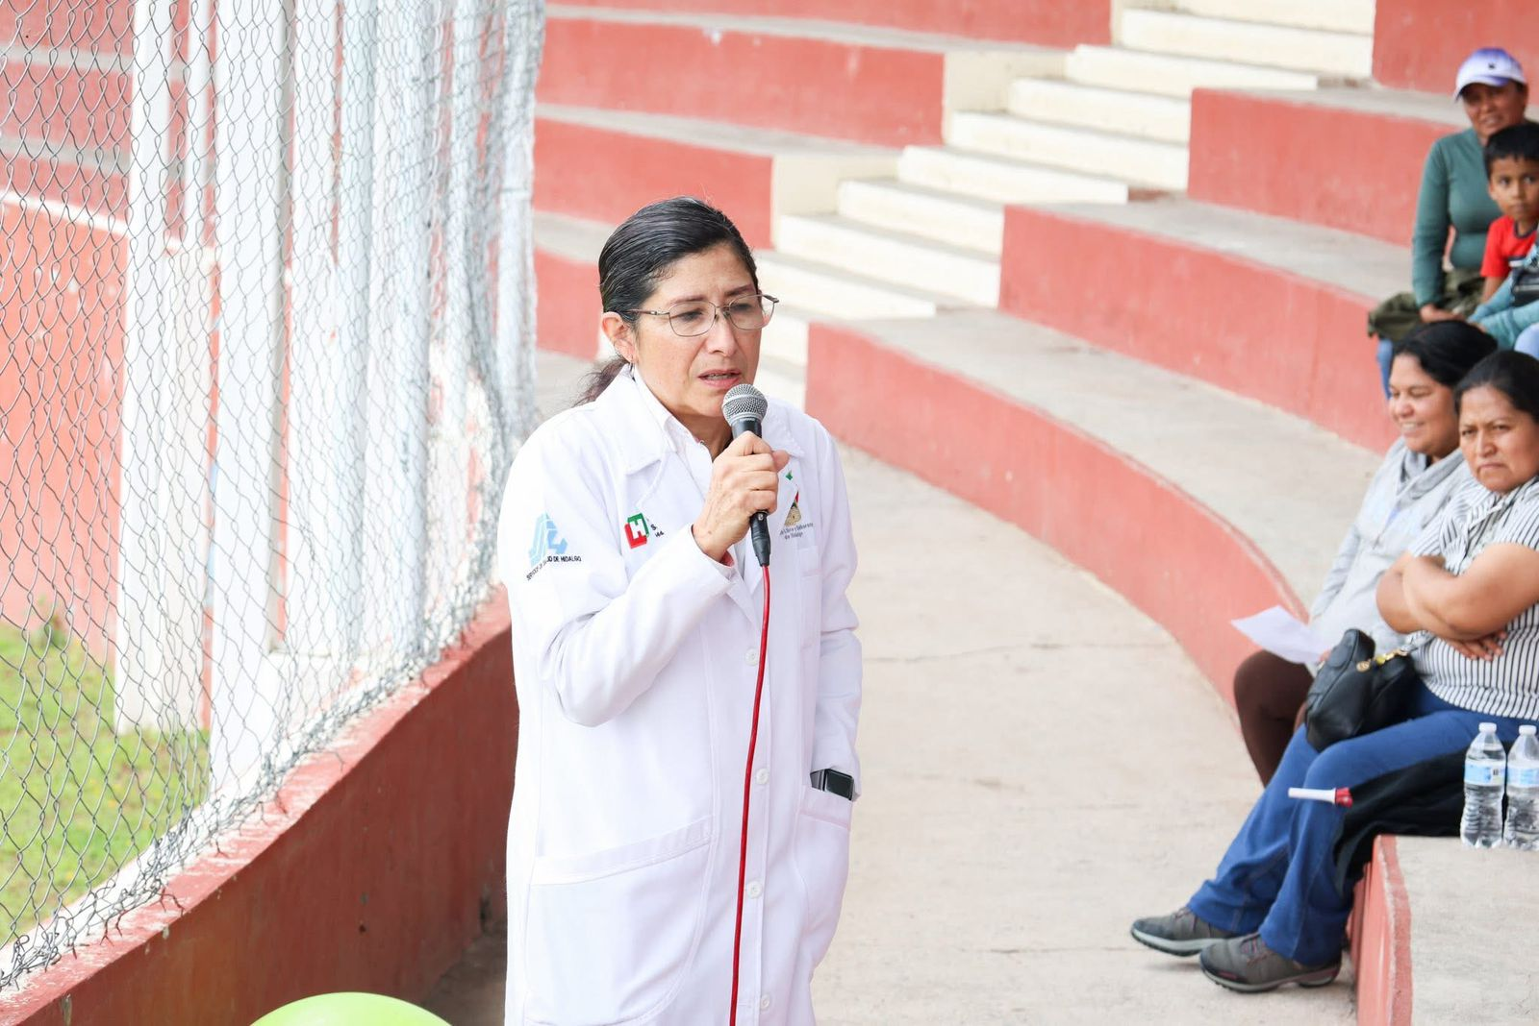
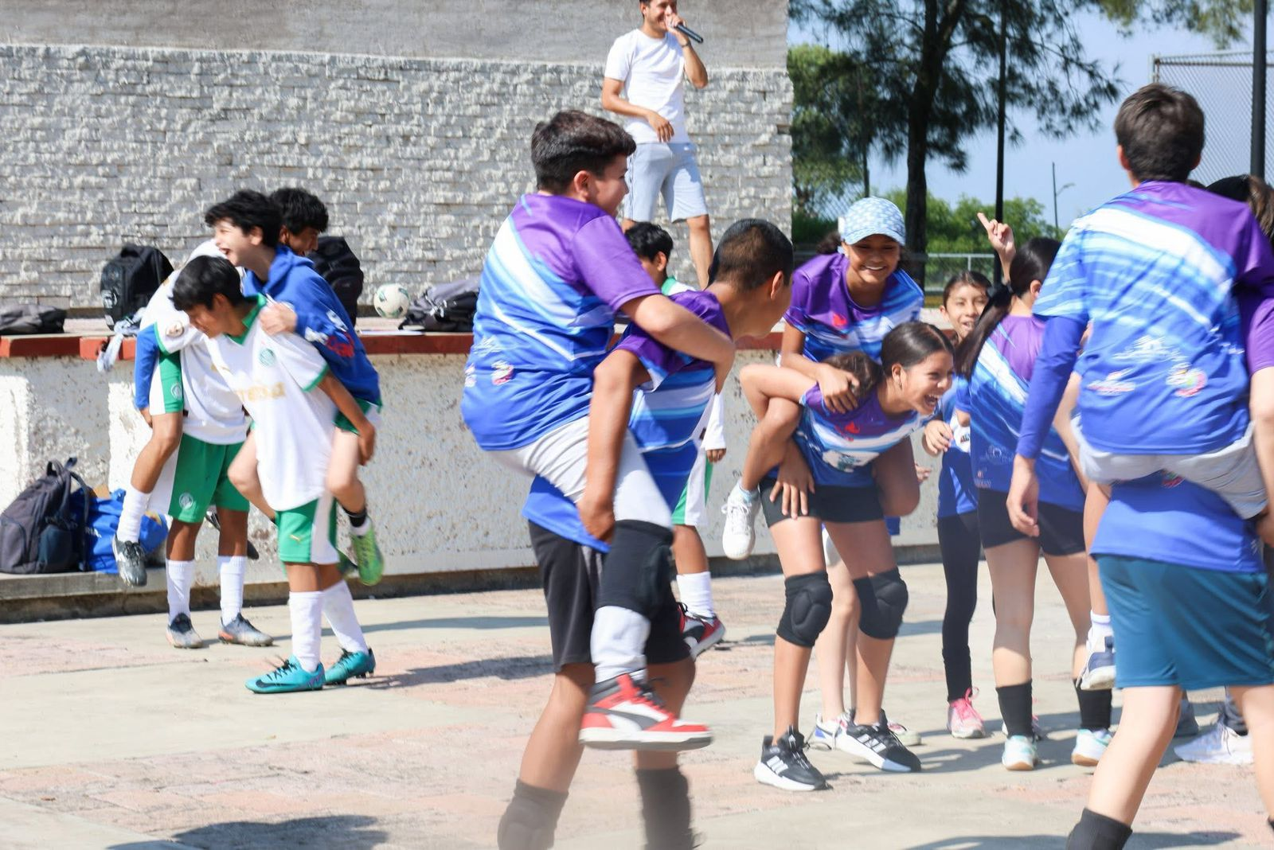

Fecha: 04 de septiembre del 2025
Nombre de Actividad: stand informativo en ITESHU promoción de servicios, platica sobre salud sexual.
Número de beneficiados: 115
Evidencia fotográfica:
Link: No tenemos página de INJUVE
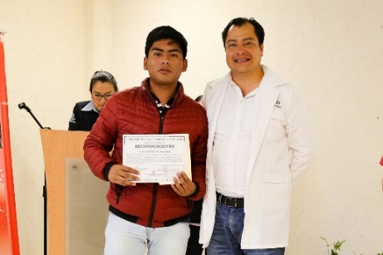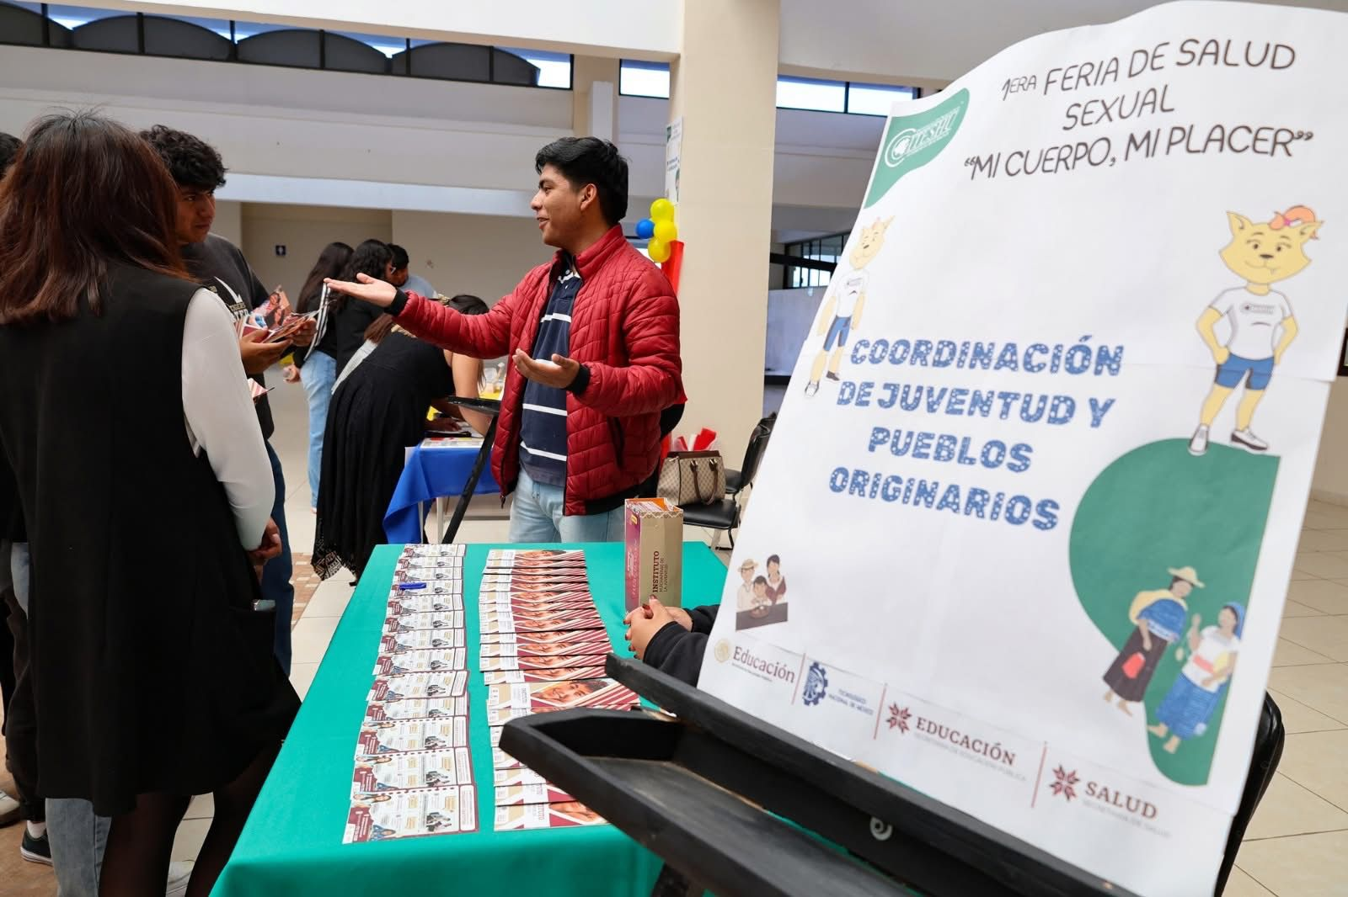

Fecha: 05 de septiembre del 2025
Nombre de Actividad: orientación psicológica y difusión y promoción de servicios, en CEMSAD Tlaxcalilla
Número de beneficiados: 88
Evidencia fotográfica:
Link: No tenemos página de INJUVE
